论文（设计）题目： 每行居中

学 院： 继续教育学院
年级专业： 20XX级X专业
学 号：
学生姓名： XXX

二零XX年XX月

辽宁何氏医学院本科生毕业论文（设计）诚信承诺书
1.本人郑重地承诺所呈交的毕业论文（设计），是在指导教师的指导下严格按照学校和学院有关规定完成的。
2.本人在毕业论文（设计）中引用他人的观点和参考资料均加以注释和说明。
3.本人承诺在毕业论文（设计）选题和研究内容过程中没有抄袭他人研究成果和伪造相关数据等行为。
4.在毕业论文（设计）中对侵犯任何方面知识产权的行为，由本人承担相应的法律责任。

（电子签）上交需删除
作者签名:（电子签）

年 月 日

范例：
摘要两字，黑体四号居中，中间空2格
（顶部空1行）
摘 要
正文：小四号宋体
字数：不超过300字
（空1行）
本研究以300名朝鲜族中学生作为研究对象，采用《中学生应对方式量表》和《中学生心理健康量表》，了解朝鲜族中学生在日常生活中的应对方式，深入调查朝鲜族中学生日常生活中的应激源及其应对方式，并研究其与心理健康的关联与归因。研究发现：中学生应激源主要表现为家庭压力、自身压力和教师压力，其次是学习压力、同学朋友压力和社会压力；中学生应对方式存在性别和年级差异；应激源、积极应对和消极应对对心理健康症状影响的主效应显著，应激源与消极应对之间存在着交互作用。应激源、应对方式和心理健康存在显著相关。
小四号黑体顶格
小四号宋体
关键词一般为３―５个
（空一行）
关键词：中学生；应对方式；心理健康

固定行距：20

（另起一页）（顶部空1行）
四号加粗居中
Times New Roman

小四号Times New Roman
内容与中文相应

Abstract
（空一行）
Learn Korean students' psychological health factors, Provide empirical data for the Mental Health of Minority. In this study, 300 Korean middle school students as research subjects, Coping Scale and high school students using the Mental Health Scale, Learn Korean high school students in their daily live scoping, With SPSS statistical analysis of the data, Korean high school students in-depth investigation stressors of daily life and coping, And research and mental health is associated with attribution. The study found that: high school stressors, main show is family pressure, Their pressure and teachers, The second is study pressure, Classmates friends pressure and social pressure；Middle school students' coping styles of gender and grade differences；Stress source, Positive coping and negative coping the main effect of the impact of mental health symptoms significantly, There is interaction between stressors, and negative coping. A significant role in stress source, coping style and mental health.
小四号Times New Roman
全部采用小写字母
小四号Times New Roman加粗顶格
（空一行）
Key words: middle school student；coping style；mental health

固定行距：20

（另起一页）（顶部空一行）
目 录
一级标题：黑体三号居中，中间空2格

（空一行）

引言（一级目录）……………………………………………………………………1

1 文献综述（一级目录）……………………………………………………………2
标题要求：应当有三级目录
一级目录：小四号黑体
行间距：二倍行距
1.1 ＸＸＸＸ（二级目录）
1.1.1 ＸＸＸＸ（三级目录）

2 ＸＸＸＸ（一级目录）
2.1 ＸＸＸＸ（二级目录）
二级、三级目录：小四号宋体
2.1.1 ＸＸＸＸ（三级目录）
2.2 ＸＸＸＸＸ（二级目录）
．．．．．．．．．．．．．．．．．．．．．．．．．．．

4 ＸＸＸＸＸ（一级目录）………………………………………………21
结论（一级目录）…………………………………………………………………24
参考文献（一级目录）…………………………………………………………26
致谢（一级目录）………………………………………………………………31
说明：
1、目录主要包括引言、正文主要层次标题、结论、参考文献、致谢等,不包括中英文摘要。
2、目录页列写到三级标题。一级目录用黑体小四号字，顶左边书写；二级目录用宋体小四号字，顶左边书写；三级目录用宋体小四号字，空两格书写。目录各行对应的页码顶右边书写，目录与页码之间用圆点线连接，不留空白。页码用Times New Roman小四号字。

小二号黑体居中
（另起一页）（顶部空一行）
中学生日常生活应对方式对心理健康的影响研究
一级标题：小三号黑体顶头
（空一行）
引言
（空一行）

XXXXXXXXXXXXXXXXXXXXXXXXXXXXXXXXXXXXXXXXXXXX

小四号宋体

行距20
正文中所有的1级标题都要另起一页。
（另起一页）（顶部空一行）
一级标题：小三号黑体顶头靠左，序号后空一格写标题

1 文献综述
二级标题：四号黑体顶头靠左，序号后空一格写标题
（空一行）
1.1 关于应对方式的研究
（空一行）
三级标题：小四号黑体体顶头靠左，序号后空一格写标题

1.1.1 应对方式的定义
（空一行）
引文要求参见参考文献部分对应，标注放在标点前。
王振宏(2001)认为，应对方式是个体面对挫折或压力时所采用的认知和行为方式。张林等(2005)认为：“应对方式是指个体在面对挫折和压力时所采用的认知和行为方式，它是心理应激过程中一种重要的中介调节因素，个体的应对方式影响着应激反应的性质与强度，进而调节应激与应激结果之间的关系”^{[1]}。
正文字体：小四号宋体
行间距：固定值20磅
由此可知，应对方式可理解为个体在具体的应激情境下，为减轻应激事件所带来的影响而采取的认知、行为手段或方法。应对的功能在于调节应激事件，调节与事件相关的情感或躯体反应，以改变对应激事件的看法。
本论文将使用王振宏对应对方式下的定义，即个体在面对挫折或压力时所采用的认知或行为方式，也是学生适应性和社会技能发展的一个重要指标。
（空一行）
如果有四级标题：用小四号黑体首行缩进2字符。

插图说明
1.插图必须精心制作，插图大小适中，图面整洁美观。
2.插图应居中，图序和图题采用小四号宋体放在图下居中处，图序后空一格书写图题。
3.图序前一个数字根据其所在的大层次标题序号定，后一个数字根据该图在本层次中的序号定。
4.插图与图题为一个整体，不得拆分开于两页。插图处的该页空白不够排写该图整体时，则可将其后文字部分提前排写，将图移到次页最前面。
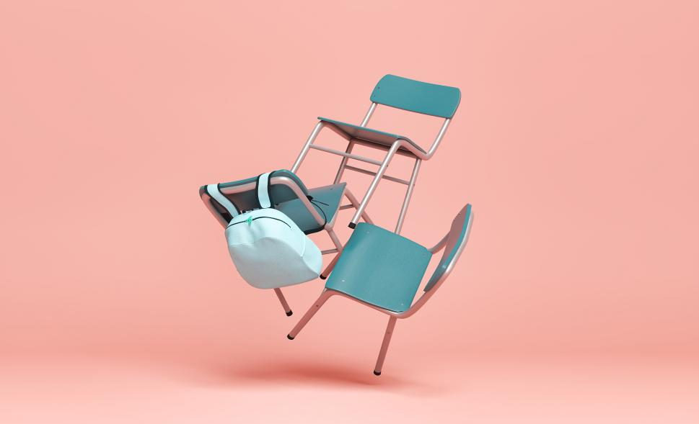

图1-1 XXXXXXXXX

插表说明
1.插表居中，表序和表题采用小四号宋体放在图上居中处，表序后空一格书写表题，表格中具体内容采用五号宋体，居中（特殊情况可根据表格大小适当调整）。
2.表序前一个数字根据其所在的大层次标题序号定，后一个数字根据该表在本层次中的序号定。
3.若有分页，需在另一页第一行添加续表，表题可省略。表内内容应对齐，表内数字、文字连续重复时不可使用“同上”等字样或符号代替。
表1-1 XXXXXXXXX
特征值编号 | 特征值 | 比例1 | 比例2
1 | 0.010642 | 59.62% | 59.62%
2 | 0.002305 | 12.91% | 72.53%
3 | 0.001347 | 7.55% | 80.08%

续表
特征值编号 | 特征值 | 比例1 | 比例2
4 | 0.000683 | 3.83% | 83.91%
5 | 0.000645 | 3.62% | 87.52%
6 | 0.000392 | 2.55% | 92.87%

（另起一页）（顶部空一行）
一级标题序号后空一格写标题
2 ×××××
（空一行）
×××××××××××××××××××××××××××××××××××××××××××××××××××××××××××××××××××××××××××××××××……
二级标题序号后空一格写标题
（空一行）
2.1 ×××××
（空一行）
×××××××××××××××××××××××××××××××××××××××××××××××××××××××××××××××××××××××××××××××××……
三级标题序号后空一格写标题
（空一行）
2.1.1 ×××××
（空一行）
×××××××××××××××××××××××××××××××××××××××××××××××××××××××××××××××××××××××××××××××××……
四级标题序号后直接写标题
（空一行）
（1）×××××
（空一行）
×××××××××××××××××××××××××××××××××××××××××××××××××××××××××××××××××××××××××××××××××……
说明：
1．正文上方标上论文题目。
2．一级标题不用“第一部分”或“第二部分”等字眼，均以“1”“2”…等标明。
3．二级标题为“1.1”“2.1”等。
4．三级标题为“1.1.1”“2.1.1”“3.1.1”等。
5. 四级标题为“（1）”“（2）”“（3）”等。
6. 各级标题后不加标点符号。
7. 每个一级标题都另起一页。
8. 每级标题前、后各空一行

（另起一页）（顶部空一行）
结论
一级标题：小三号黑体顶头靠左
小四号宋体
（空一行）
××××××××××××××××××××××××××××××××××××××××××××××××××××××××××××××××××××××××××××××××××××××××××××××××××××××××××××××××××××××××××××××××××××××××××××××××××××××××××××××××××××××××××××××××××××××××××××××××××××××××××××××××××××××××××××××××××××××××××××××××××××××××××××××××××××××××××××××××××××××××××××××××××××××××××××××××××××××××××××××××××××××××××××××××××××××××××××××××××××××××××××××××××××××××××××××××××××××××××××××××××××××××××××××××××××××××××××××××××××××××××××××××××××××××××××××××××××××××××××××××××××××…………

结论这部分要单独一页

（另起一页）（顶部空一行）
参考文献
一级标题：
小三号黑体顶头靠左
中文文献：五号宋体
（空一行）
[1]贺红军,张雪婷,邹慧,低脂冰淇淋质构与感官评价的相关性研究[J].食品科技, 2015,40(2):338-342.
[2]黄金发,刘雪平,酶制剂对金线鱼鱼糜凝胶强度和质构变化的影响[J].农业工程, 2012, 2(10):19-24.
外文文献，五号Times New Roman
[3]Lysaker, PH．Pe．rsonality dimensions in schizophrenia：Associations with symptoms andcoping[J]．Journal of Nervous and Mental Disease，2003，Vol 191(2)：80-86．

如果有附录，参考文献后面接附录，最后一页是致谢。
（另起一页）（顶部空一行）
附录1：
一级标题：
小三号黑体顶头靠左

（另起一页）（顶部空一行）
致 谢
一级标题：
小三号黑体居中
中间空2格
小四号宋体
（空一行）
××××××××××××××××××××××××××××××××××××××××××××××××××××××××××××××××××××××××××××××××××××××××××××××××××××××××××××××××××××××××××××××××××××××××××××××××××××××××××××××××××××××××××××××××××××××××××××××××××××××××××××××××××××××××××××××××××××××××××××××××××××××××××××××××××××××××××××××××××××××××××××××××××××××××××××××××××××××××××××××××××××××××××××××××××××××××××××××××××××××××××××××××××××××××××××××××××××××××××××××××××××××××××××××××××××××××××××××××××××××××××××××××××××××××××××××××××××××××××××××××××××××…………

致谢要放在最后一页（内容限一页）。

（姓名）上交需删除

XXX（姓名） 年 月于辽宁何氏医学院
（落款写上，别落下）

